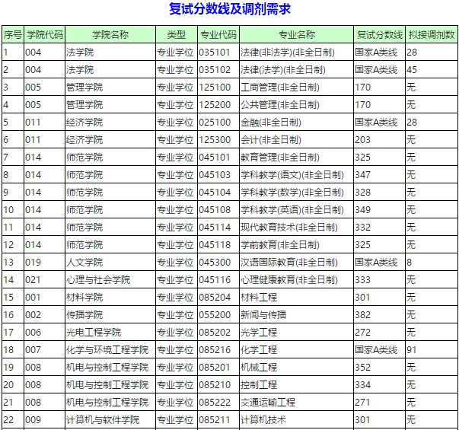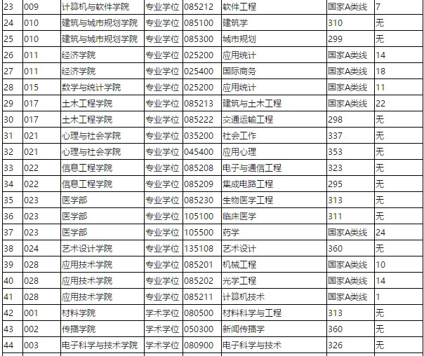

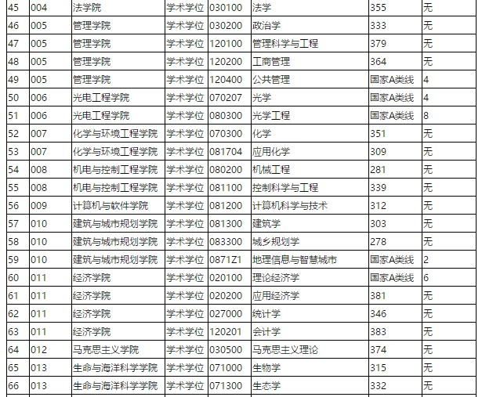

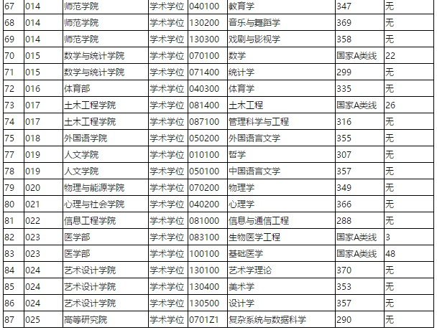

注1：调剂人数仅供参考，请有意调剂的考生尽快到研招网调剂系统申请调剂，我办将根据各专业具体情况，决定是否继续接收调剂申请。  
注2：我校部分专业学位专业增加拟录取指标，其中部分专业增加指标中含少量东莞基地联合培养计划，具体可咨询招生学院。